Baseline Architectuur
Gemeente Zwolle

De wegwijzer bij veranderende informatiebehoefte

Bijlage 14
Inhoud
1 Inleiding 3
1.1 Wat is architectuur 3
1.2 Waarom architectuur 3
1.3 Werken onder architectuur Gemeente Zwolle 4
1.4 Leeswijzer 6
1.5 Architectuurprincipes 6
2 Landelijk architectuurkader 7
2.1 NORA 3.0 7
2.2 GEMMA 8
3 Architectuurkader Gemeente Zwolle 9
3.1.1 We denken vanuit de positie van de klant 9
3.1.2 We kiezen weloverwogen welke taken wij zelf uitvoeren 10
3.1.3 We voldoen aan wet- en regelgeving 10
3.1.4 De informatiebeveiliging is op orde 10
3.1.5 We gebruiken generieke processen en standaard functionaliteit, tenzij ... 10
3.1.6 Enkelvoudige registratie, meervoudig gebruik 11
3.1.7 We hebben een open informatiecultuur, waarbij we openbare gegevens als open data beschikbaar stellen 11
3.1.8 We werken plaats-, tijd-, apparaat onafhankelijk 11
3.1.9 We werken zaak- en procesgericht conform landelijke basisprincipes 11
3.1.10 We zijn gemakkelijk te benaderen 12
3.1.11 Documenten en gegevens zijn terug vindbaar door metadata 12
3.1.12 We archiveren documenten en gegevens indien van toegevoegde waarde of verplicht 12
3.1.13 We werken voor 100% digitaal 13
Bijlage 1 Waarom architectuur in projecten 14
Bijlage 2 Procesarchitectuur GEMMA 3.0 15
Bijlage 3 Informatiearchitectuur 16
Bijlage 4 Begrippenlijst 17

Inleiding

De Baseline Architectuur is onderdeel van het informatiemanagement van Gemeente Zwolle. Informatiemanagement bestaat daarnaast uit informatiebeleid en informatieplanning (MPI).

Wat is architectuur
Architectuur is een richtinggevend en sturend instrument. In de architectuur is de samenhang tussen de huidige en de toekomstige situatie in beeld gebracht en zijn de spelregels voor de verandering vastgelegd. Architectuur is het navigatiesysteem van een organisatie. Het helpt de organisatie gecontroleerd te bewegen in de afgesproken richting en onderweg niet te verdwalen. Door het uitvoeren van programma’s en projecten geven we invulling aan de toekomstige situatie.

Definitie GEMMA:
“Architectuur is een beschrijving van een complex geheel, en van de principes die van toepassing zijn op de ontwikkeling van het geheel en zijn onderdelen.”

Een architectuur bestaat,
kortweg, uit visie, ontwerp-
principes, modellen en
gezichtspunten al naar
gelang de belangen en
de doelen van de organisatie.

Waarom architectuur
Werken onder architectuur is geen doel op zich: het is een manier om inzicht en grip te krijgen op de verschillende invalshoeken van informatievoorziening en te sturen op de richting waarin veranderprocessen verlopen. Architectuur is ondersteunend aan de doelen van de organisatie en stelt de organistatie in staat om verantwoord te veranderen.

Werken onder architectuur helpt om:
- Informatievoorziening te overzien en erover te kunnen communiceren;
- De bijdrage van informatievoorziening aan de doelen van de organisatie zichtbaar te maken;
- Ontwikkelingen in samenhang af te beelden;
- Te kunnen sturen op de samenhang van de dienstverlening en de rol van ICT daarbij;
- Samenwerking te ondersteunen;
- Informatievoorziening te vereenvoudigen;
- Afhankelijkheden in beeld te hebben;
- Risicobewust besluiten te nemen;
- Uitwisselbaarheid (interoperabiliteit) tussen processen en applicaties te verbeteren;
- Onderbouwde kostefficiente besluiten te nemen en te besparen op kosten.

Werken onder architectuur Gemeente Zwolle
De architectuur van Gemeente Zwolle is op de Zwolse situatie afgestemd en is gebaseerd op landelijke standaarden zoals de Nederlandse Overheid Referentie Architectuur (NORA) en de Gemeentelijke Model Architectuur (GEMMA).
Architecturen worden op verschillende detailniveaus beschreven: van referentiearchitecturen tot project architecturen. Nevenstaand figuur geeft de samenhang tussen deze niveaus weer.

Voor het beschrijven van de architectuur maakt Gemeente Zwolle gebruik van het negenvlaks-model van NORA.
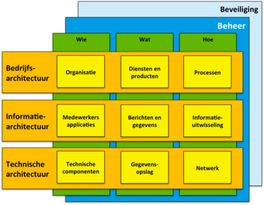
Het raamwerk, zoals dat hiernaast is afgebeeld,
bestaat uit de drie (horizontaal weergegeven)
architectuurlagen: bedrijfsarchitectuur,
informatie-architectuur en technische architectuur
en drie kolommen die respectievelijk beschrijven
wie, wat op welke wijze (hoe) doet.
Het negenvlaks-model wordt aangevuld met twee
aparte vlakken voor informatiebeveiliging en beheer,
die alle lagen en kolommen overstijgen.

In het werken onder architectuur worden de volgende gebieden onderscheiden:
- het ontwikkelen en verder uitdragen van architectuurbeleid (strategisch)
- het vertalen van architectuurbeleid naar toepasbare architectuur (tactisch)
- het gebruik van architectuur (operationeel).

Strategisch: Het ontwikkelen en verder uitdragen van architectuurbeleid
Het MT-IV is verantwoordelijk voor het vaststellen van het architectuurbeleid. De lead architect is verantwoordelijk voor het opstellen van het architectuurbeleid. Dit betekent:
- kaderstelling (op het niveau van de principes en globale inrichtingsschetsen)
- verankering van architectuur binnen de organisatie
- ontwikkelen van oplossingsrichtingen voor concernbrede vraagstukken zoals bijvoorbeeld digitalisering.

Tactisch: Het vertalen van architectuurbeleid naar toepasbare architectuur
De afdeling IV is verantwoordelijk voor het vertalen van het architectuurbeleid naar toepasbare architectuur. De betekenis van het geformuleerde beleid voor o.a. processen, informatievoorziening, standaardisatie, generieke voorzieningen en koppelbaarheid.

Operationeel: Het gebruik van architectuur
De ambitie om ontwikkelingen snel en gecontroleerd te implementeren binnen onze organisatie maakt het noodzakelijk om te werken binnen kaders en richtlijnen.

Hiervoor wordt een projectstartarchitectuur (PSA) opgesteld en voor programma’s een programma-architectuur (PA). De programma- of projectmanager is verantwoordelijk voor het laten opstellen van een PA en PSA. Het daadwerkelijk opstellen van een PSA/PA is de verantwoordelijkheid van betreffende project- of programma architect. Tijdens de uitvoering van het programma/project wordt toezicht gehouden op de naleving van de architectuurafspraken. Zowel de projectleider als de project- of programma architect kunnen deze toetsen initiëren.

Changes worden tevens door architectuur beoordeeld op architectuurimpact. Deze verantwoordelijk kan gedelegeerd worden naar bv. Functioneel Beheer.

Een belangrijk gremium binnen Werken onder architectuur is de architectuurboard van de gemeente Zwolle. De leadarchitect is de voorzitter van deze board, waar verder de informatiearchitecten, gegevensmanager, recordmanager en adviseur informatiebeveiliging deel van uitmaken.
De architectuurboard heeft het volgende mandaat:
- Het accorderen van project start architecturen en programma architecturen. Dit is voorwaardelijk voor start van een project of programma.
- Het verlenen van derogaties op de architectuur en het monitoren van de opvolging van de daarin gestelde eisen.
- Het vaststellen van enterprise- en informatiearchitecturen.
- Het vaststellen van architectuurkaders en -richtlijnen.
De architectuurboard heeft de mogelijkheid om te escaleren naat het MT-IV.

In de verdere ontwikkeling van de architectuur is daarnaast een goede afstemming noodzakelijk tussen de verschillende architecten van de afdeling IV, te weten de lead- en informatiearchitecten als ook de gegevensmanager. Zij participeren in het architectuuroverleg, dat wordt voorgezeten door de leadarchitect. Het architectuuroverleg pakt de volgende zaken op:
- het in goed overleg verder ontwikkelen van de proces- en informatiearchitectuur
- het periodiek afstemmen van initiatieven op het gebied van architectuur
- het volgen van en mogelijk participeren in landelijke ontwikkelingen op het gebied van architectuur
- het periodiek in samenhang actualiseren van de proces- en informatiearchitectuur
- het actief uitdragen van nut en noodzaak van architectuur (o.a. richtlijnen t.b.v. ICT-projecten).

Leeswijzer

De Baseline Architectuur is vooral bedoeld voor opdrachtgevers en opdrachtnemers van en adviseurs en functioneel beheerders in verandertrajecten met een proces- en informatiecomponent. Tot deze groep behoren o.a. managementteam, opdrachtgevers, programmamanagers, projectleiders en medewerkers van IV.

De Baseline Architectuur is
onderdeel van het informatie-
management van Gemeente
Zwolle. Informatiemanagement
bestaat daarnaast uit informatie-
beleid en informatieplanning (MPI).
Dit document beschrijft de
architectuur en de architectuur-
principes van Gemeente Zwolle
op basis van de landelijke referentie-
documenten, zoals NORA en GEMMA.

In hoofdstuk 2 wordt ingegaan op de NORA en GEMMA en wat dat betekent voor Gemeente Zwolle. In hoofdstuk 3 wordt achtereenvolgens ingegaan op de gemeentelijke en technologische ontwikkelingen. Ook wordt in hoofdstuk 3 de uitgangspunten en de architectuuprincipes die gelden binnen Gemeente Zwolle nader toegelicht. Bij de architectuurprincipes wordt eventueel verwezen naar beleid- en visiestukken die deel uitmaken van de totale set aan documenten van informatiemanagement.

Architectuurprincipes

We onderkennen binnen de gemeente Zwolle basis architectuurprincipes en operationele architectuurprincipes. De basis architectuurprincipes zijn de richtinggevende principes die sturend zijn voor de definitie en verdere ontwikkeling van de architectuur van de gemeente Zwolle. Daarmee zijn ze ook algemeen richtinggevend voor de door te voeren veranderingen in het informatievoorzieningsdomein. Deze principes zijn in dit document beschreven.

De operationele architectuurprincipes zijn een vertaling van de basis architectuurprincipes naar de Zwolse specifieke situatie en een weergave van specifieke keuzen. Deze principes zijn beschreven in een separaat document, ‘Architectuurprincipes Gemeente Zwolle’.

Landelijk architectuurkader

Realisatie van de doelarchitectuur werkt alleen wanneer over de inrichting van de architectuur goede afspraken gemaakt. Dit geldt niet alleen voor de inrichting van de eigen organisatie maar ook voor de samenwerking met ketenpartners. Deze afspraken worden vastgelegd in architectuurkaders.

NORA 3.0

Inleiding
Als primair architectuurraamwerk hanteert Gemeente Zwolle het NORA Architectuurraamwerk dat voorziet in de domeinen: bedrijfs-, informatie- en technische architectuur alsmede beheer en beveiliging & privacy.

Burgers en bedrijven verwachten een goed functionerende overheid. Het delen van informatie door overheidsorganisaties, de zogenoemde interoperabiliteit, is hiervoor een belangrijke voorwaarde. Interoperabiliteit betekent dat overheidsorganisaties in staat zijn om effectief en efficiënt informatie te delen met hun omgeving. Dit vereist dat overheid breed afspraken worden gemaakt over informatie-uitwisseling. NORA, de Nederlandse Overheid Referentie Architectuur, is het raamwerk dat overheidsorganisaties helpt om deze interoperabiliteit te realiseren.

Betekenis voor Gemeente Zwolle
NORA heeft voor Zwolle de volgende betekenis:
- Gemeente Zwolle baseert haar dienstverlening en bedrijfsvoering op de fundamentele principes van NORA
- Gemeente Zwolle baseert de inrichting van haar processen en informatievoorziening op de architectuurprincipes van NORA.

De basisprincipes
In NORA 3.0 zijn de volgende basisprincipes geformuleerd:
- Proactief: afnemers krijgen de dienstverlening waar ze behoefte aan hebben.
- Vindbaar: afnemers kunnen de dienst eenvoudig vinden.
- Toegankelijk: afnemers hebben eenvoudig toegang tot de dienst.
- Standaard: afnemers ervaren uniformiteit in de dienstverlening door het gebruik van standaardoplossingen.
- Gebundeld: afnemers krijgen gerelateerde diensten gebundeld aangeboden.
- Transparant: afnemers hebben inzage in voor hen relevante informatie.
- Noodzakelijk: afnemers worden niet geconfronteerd met overbodige vragen.
- Vertrouwelijk: afnemers kunnen erop vertrouwen dat informatie niet wordt misbruikt.
- Betrouwbaar: afnemers kunnen erop vertrouwen dat de dienstverlener zich aan afspraken houdt
- Ontvankelijk: afnemers kunnen input leveren over de dienstverlening'.

Afgeleide principes
NORA is een beschrijving van de uitgangspunten voor het inrichten van de informatiehuishouding van de Nederlandse overheden en daarmee dus ook voor Gemeente Zwolle. Naast de 10 basisprincipes beschrijft NORA tevens een 44-tal afgeleide principes.
Afgeleide principes geven meer concrete invulling aan de basisprincipes en zijn binnen NORA te beschouwen als een checklist van kwaliteitskenmerken van de diensten van de overheid en geven handvatten voor operationeel niveau door hun uitwerking in concrete implicaties. Zie hiervoor NORA online.

GEMMA
GEMMA staat voor de GEMeentelijke Model Architectuur, actuele versie GEMMA 2. Dit is de landelijke referentiearchitectuur voor gemeenten. GEMMA helpt gemeenten om (ICT-) ontwikkelingen in samenhang aan te sturen. Ontwikkelen, bouwen, aanschaffen en implementeren onder architectuur zorgt ervoor dat de oplossingen onderling goed samenwerken. Ook ontstaat er een overzicht dat bestuur en management helpt alle ontwikkelingen in samenhang aan te sturen.
GEMMA, de Gemeentelijke Model Architectuur, zorgt voor inzicht in en grip op de informatievoorziening. GEMMA helpt om samenwerken tussen gemeenten, met ketenpartners en aansluiten op landelijke voorzieningen mogelijk te maken.
De onderdelen van GEMMA architectuur zijn (o.a.):
- GEMMA Procesarchitectuur
- GEMMA Informatiearchitectuur
- GEMMA applicatielandschap
In de deze architectuurproducten zijn onderling samenhangende oplossingen beschreven voor het inrichten van de gemeentelijke informatiehuishouding.

Betekenis voor Gemeente Zwolle
GEMMA heeft voor Zwolle de volgende betekenis:
- Gemeente Zwolle hanteert de procesarchitectuur bij de inrichting van processen
- Gemeente Zwolle hanteert de informatiearchitectuur bij de inrichting van deinformatievoorziening
- Gemeente Zwolle conformeert zich aan de standaarden voor informatie-uitwisseling.

Architectuurkader Gemeente Zwolle

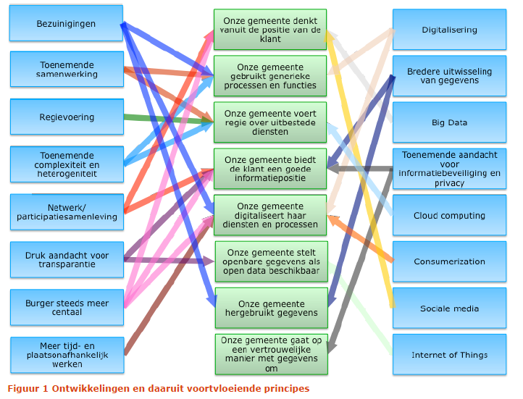

De onderstaande basis architectuurprincipes van het architectuurbeleid zijn een directe afgeleide van de strategische keuzen van de gemeente Zwolle en landelijke ontwikkelingen en vormen daarmee de basis om onze ontwikkeling van de informatievoorziening te kunnen richten. Hiermee wordt bereikt dat onze IV-ontwikkelingen in lijn liggen met de door de Gemeente Zwolle gemaakte strategische keuzes en richting.

We denken vanuit de positie van de klant
Als gemeente zijn we op veel terreinen monopolist. Juist dat verplicht ons om onze klanten een goede dienstverlening te bieden. De keuze is daarbij niet tussen digitaal óf menselijk contact. Nee, het is én én. Goede digitale dienstverlening – snel en gemakkelijk - is over een paar jaar de basis van onze dienstverlening, maar daarmee zullen we ons niet onderscheiden van andere gemeenten. Omdat we tot de top van de gemeenten willen behoren zullen we een goede digitale dienstverlening moeten combineren met een warme, betrokken klantrelatie. Digitaal waar het kan, persoonlijk en betrokken waar het moet.

Zie ook: visie op dienstverlening

We kiezen weloverwogen welke taken wij zelf uitvoeren
Regievoering door Gemeente Zwolle is afhankelijk van de partners waarmee
“Regisseren is verleiden”
samengewerkt wordt en de vorm van regie die gekozen wordt. Gemeente Zwolle moet dus voortdurend schakelen tussen de verschillende posities die zij inneemt tegenover haar partners en haar tactiek voor de wijze waarop zij haar regierol
oppakt voor iedere partij afzonderlijk bepalen.

We voldoen aan wet- en regelgeving
Gemeente Zwolle voldoet aan relevante wet- en regelgeving, zoals de archiefwet, wet openbaarheid van bestuur, Algemene Verordening Gegevensbescherming, algemene wet bestuursrecht, wet elektronisch bestuurlijk verkeer en wet elektronische handtekeningen en aan regelgeving als RODIN en NeN 2082.

De informatiebeveiliging is op orde
Voor de overheid is informatiebeveiliging een belangrijke randvoorwaarde in het streven naar een betere en vooral betrouwbare dienstverlening. In toenemende mate is sprake van informatiedeling met derden zoals uitvoeringsorganisaties en organisaties in een keten met hetzelfde kennisdomein. Het streven naar intensiever samenwerken en het uitwisselen van informatie betekent dat overheidsorganisaties hun informatiebeveiliging niet (langer) naar eigen goeddunken kunnen inrichten. Er moet rekening gehouden worden met de eisen die de rijksoverheid en de samenleving aan informatiebeveiliging stellen. Dit is onder andere uitgewerkt door de Informatie BeveilgingsDienst (IBD) in de Baseline Informatieveiligheid Gemeenten (BIG). De richtlijnen hiervan zijn uitgevwerkt in het informatiebeveilgingsbeleid van Gemeente Zwolle.

Zie ook: Informatiebeveiligingsbeleid Gemeente Zwolle

We gebruiken generieke processen en standaard functionaliteit, tenzij ...
Op het niveau van bedrijfsprocessen en informatiesystemen zijn veel zaken in een gemeentelijke organisatie in essentie generiek. Subsidieverlening en vergunningverlening bijvoorbeeld zijn in hoofdzaak generieke bedrijfsprocessen maar worden vaak nog op een specifieke manier uitgevoerd. Door verschillende werkwijzen te hanteren binnen de bedrijfs processen, ontstaat er een grote hoeveelheid aan specifieke informatiesystemen. Generieke bedrijfsprocessen leiden tot een standaardisatie in de ondersteunende informatiefuncties. Deze kunnen om deze vervolgens te halen uit generieke en gemeentebreed beschikbare informatiesystemen.

Zie ook: Standaarden Gemeente Zwolle

Enkelvoudige registratie, meervoudig gebruik
Gemeente Zwolle heeft de taak om het verplicht gebruik van basis- en kerngegevens te implementeren en ter beschikking te stellen. Dat betekent dat Gemeente Zwolle:
- de eigen registraties op orde moet brengen én houden
- de eigen registraties moet aansluiten op landelijke voorzieningen, zoals Digikoppeling, Digilevering, Digimelding en Digipoort
- moet controleren op juistheid van gegevens in eigen registraties
- onjuistheden in gegevens moet melden aan andere registratiehouders via Digimelding
- terugmeldingen op gegevens uit eigen registratie moet onderzoeken.

Het Referentiemodel voor het Stelsel van Gemeentelijke Basisgegevens (RSGB) biedt Gemeente Zwolle houvast bij de implementatie van de basisregistraties.

Gemeente Zwolle wil haar informatie-uitwisseling
vereenvoudigen door het inzetten van een
dataverkeersplein (enterprise servicebus). Hiermee
wordt de informatieuitwisseling tussen verschillende
applicaties ondersteund, door de applicaties onderling
te ontkoppelen en te koppelen aan een soort verdeelstation.

Zie ook: Gegevensbeleid Gemeente Zwolle

We hebben een open informatiecultuur, waarbij we openbare gegevens als open data beschikbaar stellen
Met een open informatiecultuur kunnen we (digitaal) verbinding maken met de stad. We kunnen in contact komen met de stad en inwoners met ons, tijd- en plaats onafhankelijk, elk moment van de dag. We kunnen kennis delen, ons vakmanschap inbrengen. Met een open informatiecultuur nemen we verantwoordelijkheid voor wat we wel en niet doen en voor onze besluiten. Een open informatiecultuur bereiken we alleen als we vertrouwen hebben in elkaar en onze partners: dat iedereen integer omgaat met de informatie die tot zijn of haar beschikking staat. Dit betekent ook dat we openbare gegevens, als open data beschikbaar stellen.

We werken plaats-, tijd-, apparaat onafhankelijk
Mensen willen steeds meer werken op het tijdstip en de plaats waarop het hen het beste uit komt. Dit is een kernonderdeel van Het Nieuwe Werken, waarbij voor verschillende werkzaamheden ook verschillende werkomgevingen worden gebruikt. Dat kan zijn overdag op kantoor, onderweg of ‘s avonds thuis.

We werken zaak- en procesgericht conform landelijke basisprincipes
Bij het implementeren van zaakgericht werken hanteert Gemeente Zwolle de volgende kaders:
- Gemeente Zwolle volgt bij de inrichting van haar processen landelijke referentiearchitecturen (o.a. de procesarchitectuur van KING).
- Gemeente Zwolle legt haar transacties met burgers en bedrijven vast in een zakensysteem
- Dit zakensysteem is gebaseerd op landelijke standaarden zoals het Referentiemodel Gemeentelijke Basisgegevens Zaken (RGBZ) en de KING zaaktypencatalogus. De zaaktypencatalogus vormt de basis voor zaak- en procesgericht werken en sluit aan op het RGBZ.

We zijn gemakkelijk te benaderen
We willen dat de gemeente door de burgers en bedrijven van Zwolle wordt gezien als een betrouwbare en professionele dienstverlener, die makkelijk toegankelijk is en één gezicht naar buiten heeft.

De klant kan kiezen via welk kanaal hij contact zoekt met de gemeente en hoeft zich niet af te vragen bij welke afdeling hij moet zijn. Het contact verloopt via het KCC. Voor informatieverstrekking aan burgers en bedrijven sluiten we aan op landelijke voorzieningen als MijnOverheid.

Documenten en gegevens zijn terug vindbaar door metadata
Gemeente Zwolle wil volledig digitaal werken. De omgevingen waarin digitale informatie beheerd wordt, verandert continu. Het is daarom van essentieel belang om naast de informatie ook de metadata goed vast te leggen. Gemeente Zwolle is op grond van de Archiefregeling verplicht op basis van de NEN-ISO 23081 een overzicht vast te stellen, waarin ze aangeeft welke metadata voor eigen organisatie minimaal nodig zijn en hoe deze worden vastgelegd. Gemeente Zwolle heeft inmiddels een metadatastandaard vastgesteld. Deze metadatastandaard is een verfijning van nationale en internationale metadatastandaarden.

Alle digitale informatie (documenten en gegevens) die worden vastgelegd binnen de organisatie moeten voldoen aan de afgesproken metadatastandaard.

Zie ook: Metadata standaard Gemeente Zwolle
Zie ook: Zaaktypencatalogus Gemeente Zwolle

We archiveren documenten en gegevens indien van toegevoegde waarde of verplicht
Om te bepalen of documenten en gegevens gearchiveerd moeten worden, wordt gebruik gemaakt van het concept ‘Zaakgericht registreren’ van KING. Dat betekent dat documenten en gegevens die bij elkaar horen niet meer ‘los’ bewaard worden, maar in de vorm van een ‘zaak’ gebundeld worden. Elke zaak krijgt een zaaktype op basis daarvan vindt de archivering plaats.

Zie ook: Beleid Digitaal archiveren

We werken voor 100% digitaal
Wij werken digitaal, professioneel, betrouwbaar en transparant. Bij het leveren van producten en diensten is digitaal het uitgangspunt. Dat doen we door een beroep te doen op de vakkundigheid van de medewerker en standaardisatie als uitgangspunt te nemen. We werken samen, intern en met partners.

Zie ook: Visie Digitalisering
Zie ook: Handboek Vervanging Gemeente Zwolle

Bijlage 1 Waarom architectuur in projecten

Door in projecten te werken onder architectuur zorgen we ervoor dat de juiste mensen, vanuit hun discipline, op het juiste tijdstip betrokken worden in het project. Daarmee wordt het project voorzien van de vereiste kaders, richtlijnen, principes en architectuurscope.

Hiermee wordt ervoor gezorgd dat het projectresultaat bijdraagt aan de doelstellingen van de gemeente Zwolle en dat de oplossing past in het grotere geheel van de organisatie. Tevens leidt dit direct en op termijn tot een verhoging van de kwaliteit van de door het project op te leveren voorziening zelf, een verkleining van de productrisico’s, lagere herstelkosten en minder productieschade. Een bekend plaatje dat dit illustreert is het volgende.

Bijlage 2 Procesarchitectuur GEMMA 3.0

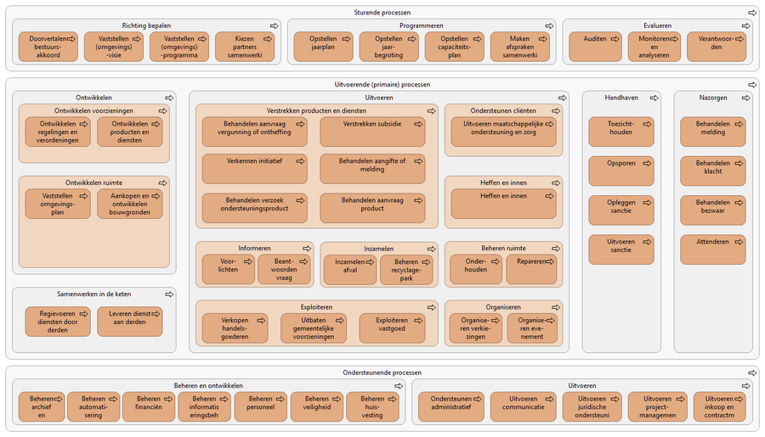

Bijlage 3 Informatiearchitectuur

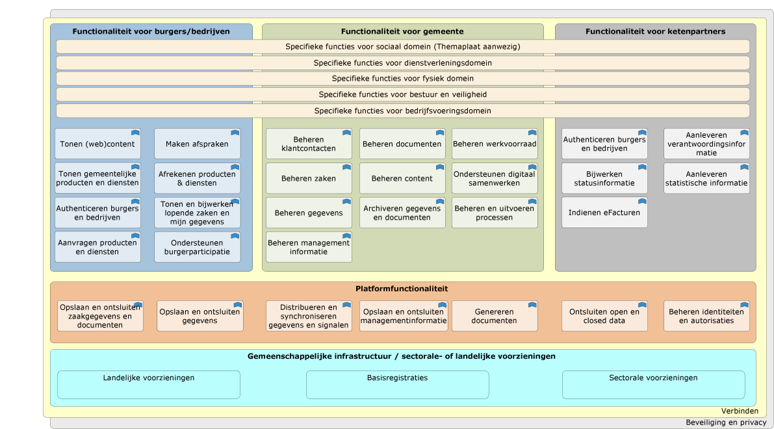

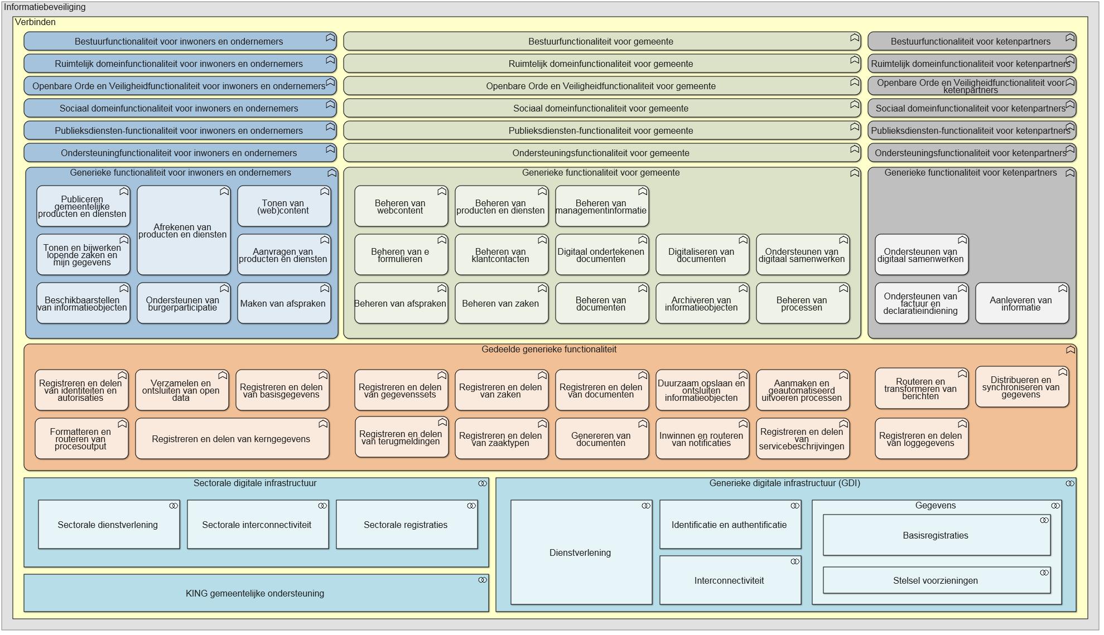

Bijlage 4 Begrippenlijst

Architectuur: Een beschrijving van een complex geheel, en van de principes die van toepassing zijn op de ontwikkeling van het geheel en zijn onderdelen.

Architectuurbeleid: is het opstellen van en uitdragen van ontwikkelingen en daarbij behorende kader.

Baseline: Een gemeenschappelijk normenstelsel binnen een organisatie, waaruit passende maatregelen kunnen worden afgeleid.

Basisregistratie: Een kwalitatief hoogwaardig en met expliciete garanties voor de borging van die kwaliteit omklede registratie van vitale en/of veelvuldig benodigde gegevens.

Business- of bedrijfsarchitectuur: Hiermee begint iedere architectuur, deze bevat de business doelstellingen, strategie en uitwerking processen, functies en rollen.

Betrouwbaarheid: De mate waarin de organisatie zich voor de informatievoorziening kan verlaten op een informatiesysteem. De betrouwbaarheid van een informatiesysteem is daarmee de verzamelterm voor de begrippen beschikbaarheid, integriteit en vertrouwelijkheid. Ook wel de eigenschap dat informatie niet beschikbaar wordt gesteld of wordt ontsloten aan onbevoegde personen.

Bronregistratie: De plaats waar een gegeven of document door een persoon of apparaat voor de eerste keer is vastgelegd.

Dienstverlenende processen: Dienstverlenend betreft de dienstverlening waarvan de output een directe dienst of product oplevert voor een inwoner, ondernemer of organisatie. Dit wordt ook wel publieke dienstverlening genoemd.
Publieke dienstverlening verzorgt dienstverlening voor het sociaal domein, het fysieke domein en in beperkte mate voor bedrijfsvoering.

Doelarchitectuur: Beschrijving van de gewenste situatie in architectuur ("Soll"). Kan van toepassing zijn op een domein of organisatie en is de tegenhanger van de beschrijving van "gestolde" situatie ("Ist").

Doelbinding: Het principe dat iemand (persoon of organisatie) alleen informatie mag vragen, opslaan, gebruiken, delen ten behoeve van welbepaalde, uitdrukkelijk omschreven en gerechtvaardigde doeleinden.

Gegeven: Weergave van een feit, begrip of aanwijzing, geschikt voor overdracht, interpretatie of verwerking door een persoon of apparaat.

Geo-informatie: Alle informatie-objecten die een plaatsgebonden kenmerk hebben: gegevens met een directe of indirecte referentie naar een plaats op het aardoppervlak.

Informatie: Betekenisvolle gegevens.

Informatiearchitectuur: Hierin wordt de informatiestrategie en de uitwerking naar concrete projecten op basis van business doelen en ontwikkelingen tot stand gebracht, bijvoorbeeld gegevens- en berichtenarchitectuur, applicatie-architectuur.

Informatiebeveiliging: Het proces van vaststellen van de vereiste betrouwbaarheid van informatiesystemen in termen van vertrouwelijkheid, beschikbaarheid en integriteit alsmede het treffen, onderhouden en controleren van een samenhangend pakket van bijbehorende maatregelen.

Informatiehuishouding: Het totaal aan regels en voorzieningen gericht op de informatiestromen en –opslag of archivering ter ondersteuning van de primaire processen.

Informatiesysteem: Een samenhangend geheel van gegevensverzamelingen en de daarbij behorende personen, procedures, processen en programmatuur alsmede de voor het informatiesysteem getroffen voorzieningen voor opslag, verwerking en communicatie.

Interoperabiliteit: Interoperabiliteit is het vermogen van organisaties (en hun processen en systemen) om effectief en efficiënt informatie te delen met hun omgeving.

Meta-data: Gegevens over informatie-objecten. Zij maken het mogelijk informatie-objecten te vinden, uit te wisselen en te beheren.

Niet-dienstverlenende processen: Niet-dienstverlenend betreft de processen die binnen de Gemeente Zwolle ter ondersteuning dienen het algemeen belang tbv de openbare orde en veiligheid of de interne bedrijfsvoering.
Dit wordt gevoed vanuit sociaal en fysiek domein, bedrijfsvoering en openbare orde en veiligheid.

Standaard: Een document dat een set van regels bevat die beschrijven hoe mensen materialen, producten, diensten, technologieën, taken, processen en systemen dienen te ontwikkelen en beheren.

Taak specifieke applicatie: Applicatie die of proces- of domein specifieke / specialistische functionaliteit bevat. Deze functionaliteit kenmerkt zich doordat het niet, of slechts met veel moeite, in een zaaksysteem ondergebracht kan worden.

Taakspecifieke applicaties worden ook wel proces specifieke applicaties genoemd.

Technische architectuur: Architectuur die weergeeft wat nodig is om de informatievoorziening te laten werken zoals deze is beschreven in de informatie-architectuur, bijvoorbeeld hardware en netwerk specificaties, overzicht van technische componenten en hun relatie met informatiesystemen.

Toegankelijkheid: Houdt in dat informatie vindbaar, interpreteerbaar en uitwisselbaar is.

Transparantie: Inzicht in de werkwijze die de overheid hanteert.

Verbonden partij: Een verbonden partij is een privaatrechtelijke of publiekrechtelijke organisatie waarin de gemeente een bestuurlijk en financieel belang heeft. Als er alleen sprake is van een financieel belang gaat het dus niet om een verbonden partij. Bronverwijzing: Besluit begroting en verantwoording provincies en gemeenten

Vertrouwelijkheid: De eigenschap dat informatie niet beschikbaar wordt gesteld of wordt ontsloten aan onbevoegde personen.

Vindbaarheid: Houdt in dat informatie binnen redelijke termijn kan worden gevonden.

Volledigheid: Betekent dat alle procesgebonden informatie is vastgelegd en wordt beheerd die aanwezig zou moeten zijn conform het beheerregime dat voor dat proces is vastgesteld.

Zaak: Een samenhangende hoeveelheid werk met een welgedefinieerde aanleiding en een welgedefinieerd eindresultaat, waarvan kwaliteit en doorlooptijd bewaakt moeten worden.

